|  |
| --- |
| PERIGORD Noir - Région MONTIGNAC |

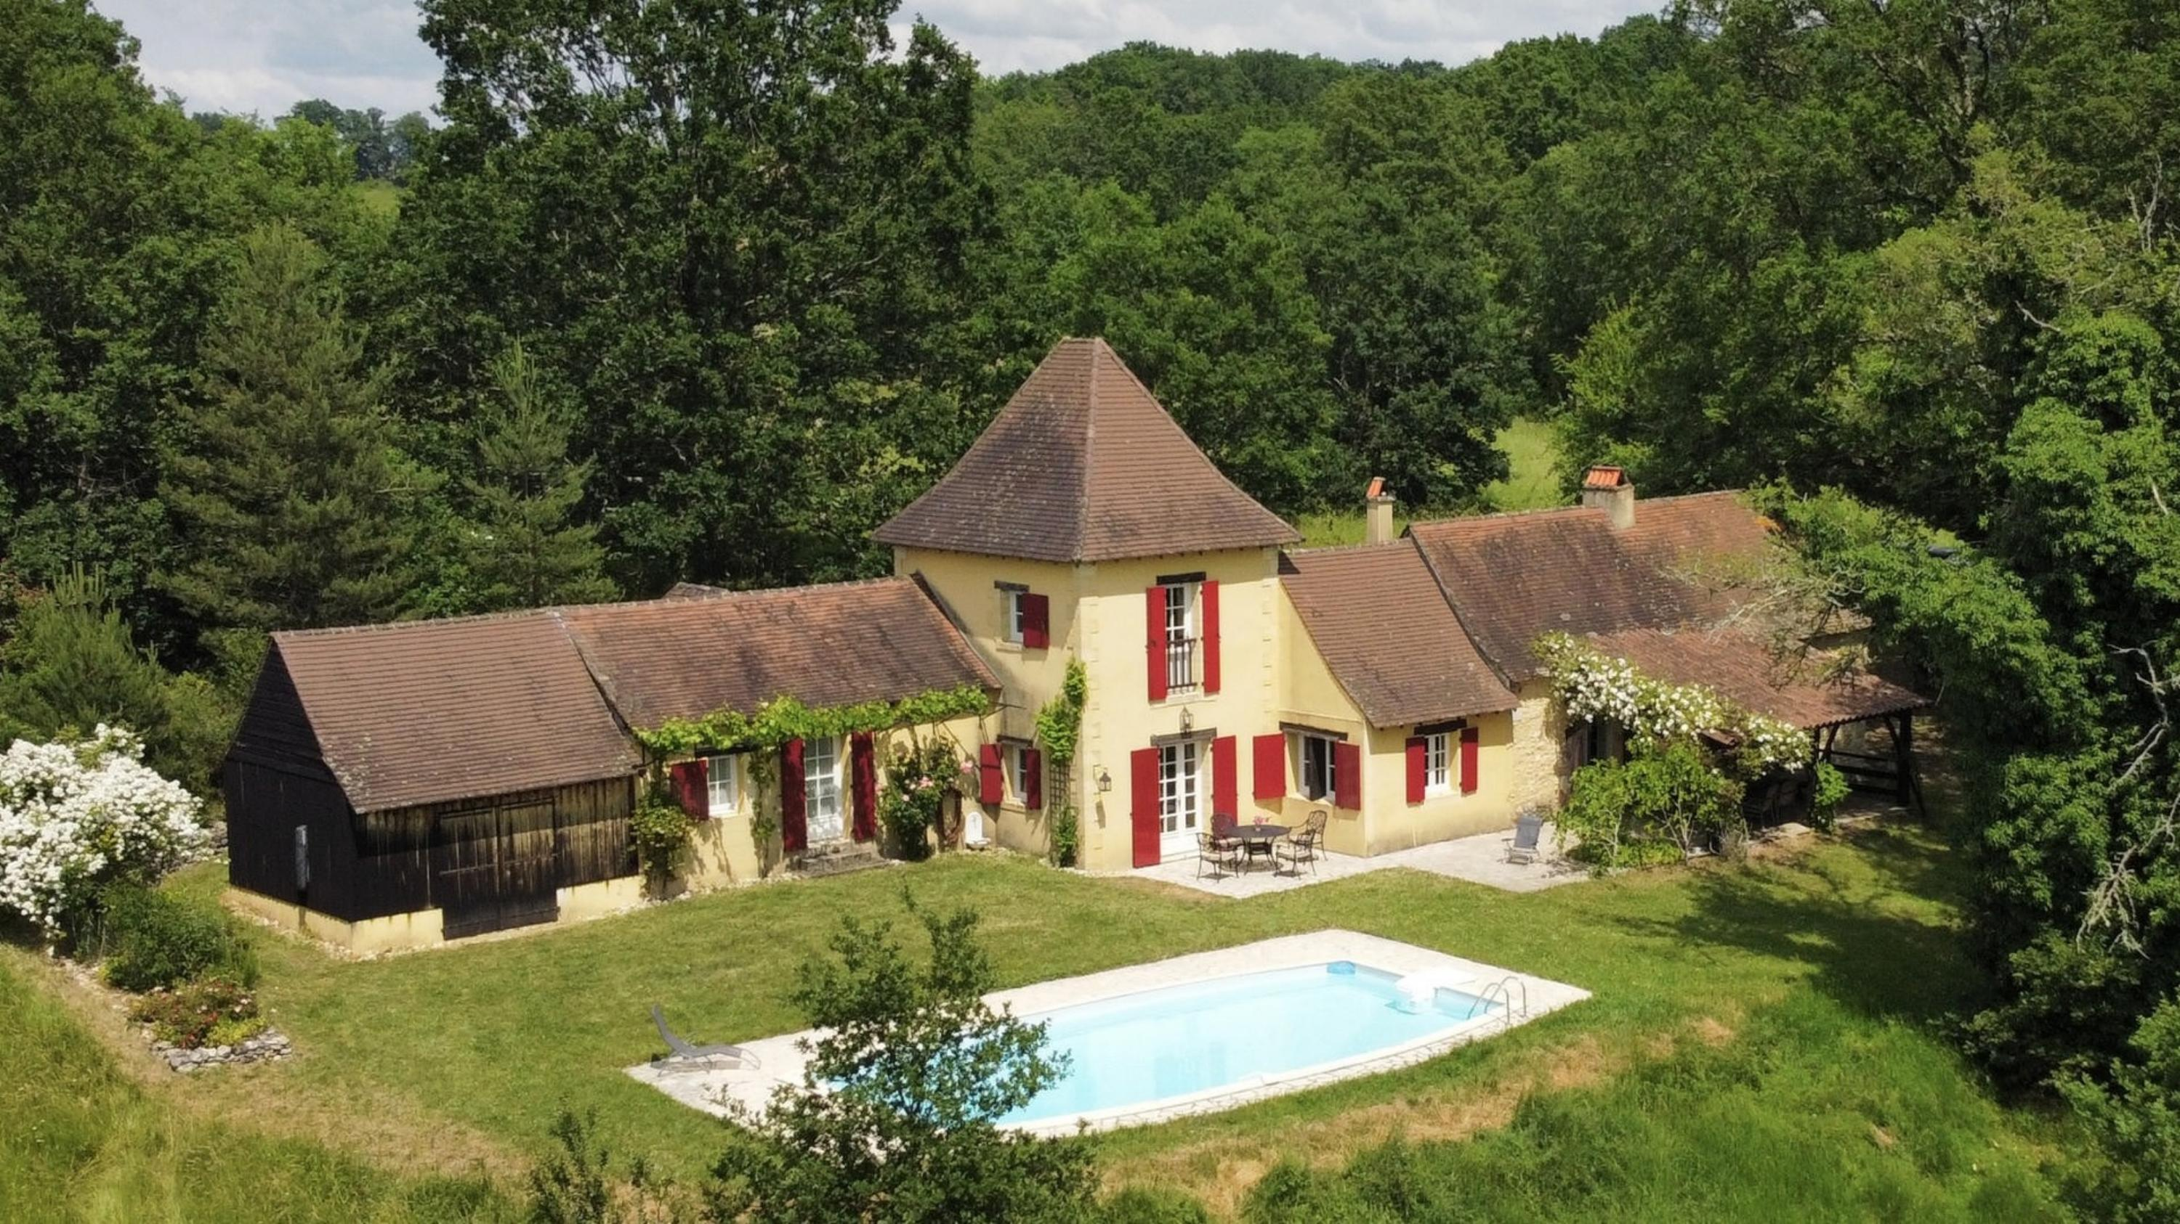

Réf: MP113708

397 500 € honoraires inclus à la charge de l'acheteur.

Exclusivité en Périgord Noir. Propriété sur plus de 9000 m² avec piscine, bénéficiant d'une très belle situation calme, sur hauteurs et non isolée, à 10 minutes des commerces. Idéale pour les vacances.

Située sur les hauteurs, à 15 minutes de Montignac et 10 minutes des premiers commerces, cette propriété bénéficie d'une très belle situation. Le lieu est très calme, très privé bien que non isolé, avec une jolie vue sur la campagne et les forêts voisines. La maison ancienne d'origine a été agrandie, en y ajoutant de beaux volumes lumineux tournés vers l'extérieur. On trouve au rez-de-chaussée un grand séjour avec cheminée/cantou typique, une grande cuisine très lumineuse, deux chambres, deux salles d'eau et à l'étage une autre grande chambre.. Depuis le séjour, la cuisine et la chambre principale, on sort sur le jardin et on accède à la piscine et la terrasse couverte parfaite pour les repas d'été. Attenant à la maison, il y a un petit atelier. Le terrain de plus de 9000 m² ne nécéssite pas un important entretien. Il demeure partiellement constructible et pourrait accueillir une deuxième maison éventuellement.

Visite virtuelle Matterport sur demande.

Les informations sur les risques auxquels ce bien est exposé sont disponibles sur le site Géorisques: www.georisques.gouv.fr

|  |  |  |  |  |  |  |
| --- | --- | --- | --- | --- | --- | --- |
| |  |  | | --- | --- | | IMG_8932 | IMG_8914 | | IMG_8925 | IMG_8909 | | IMG_8953 | OPPUE7714 | |

|  |  |  |  |  |  |  |
| --- | --- | --- | --- | --- | --- | --- |
| |  |  |  | | --- | --- | --- | | Caractéristiques: | | | | * Type: Maison Ancienne * Piscine * Mitoyenneté: Aucune | * Etat: Bon * Surf. hab: 130 m² * Terrain: 9 500 m² * Séjour: 35 m² * Terrasse: 20 m² * Campagne non-isolée | * 3 chambres * 2 s.d.b * 6 pièces * Cuisine: Indépendante * Chauffage: Aucun | |

|  |  |  |  |  |
| --- | --- | --- | --- | --- |
| |  |  | | --- | --- | | Détails complémentaires: | | | Rez de Jardin:   * Cave   Rez de chaussée:   * Atelier de 21 m². * 2 Chambres de 20 et 19 m². * Cuisine de 21 m². * Dégagement 3 m². * Séjour de 33 m² avec cheminée. * 2 Salles d'eau de 5 et 4 m². * Terrasse couverte d'environ 20 m². * 2 WC   1er étage:   * Chambre de 21 m².   DPE:   * Bien non soumis au DPE | Chauffage (suite):   * bois /poele à bois dans la pièce à vivre seulement.   Fenêtres:   * Double vitrage toutes sauf deux fenêtres.   Services:   * Aéroport 1 heure environ. * Autoroute 15 mn. * Calme * Commerces 10 mn. * Ecole 10 mn. * Gare 10 mn. * Hôpital 30 mn. * Internet / ADSL * Vue * Plain-pied   Terrain:   * Arboré * Constructible pour partie d'environ 3000 m². * Piscine de 9,5x4,5 au chlore. | |

|  |  |  |  |  |  |  |  |  |
| --- | --- | --- | --- | --- | --- | --- | --- | --- |
| |  |  | | --- | --- | | Consommations énergétiques: | | |  |  | | **-** |  | | **-** |  | |

**Taxe foncière: 1 106 €**

**Agent responsable du dossier**: Monsieur Ludovic MONS

E-mail: mperigord@wanadoo.fr

Mobile: 0672150964

Les informations sont données à titre informatif et non contractuel.